

**Escola Secundária Manuel Teixeira Gomes**

**Curso Profissional Gestão e Programação de Sistemas Informáticos**



**Website sobre Música**

**Relatório da Prova de Aptidão Profissional**

**João Luís Silva Miguel, nº10, 12ºC**

**Orientadora de PAP – Professora Paula Calvário**

**Tema - Website sobre música**

# Portimão, 2018/05/17 2015 – 2018

## *Agradecimentos*

Gostaria de agradecer a todos os meus colegas e professores que me acompanharam e ajudaram ao longo do curso, pois ajudaram-me a crescer tanto como pessoa, mas também como profissional.

Agradeço, especialmente, à professora Diretora de turma Emília Rosendo, à professora diretora de curso Ana Ferreira, que ao longo do curso me ajudaram quando mais precisei e, por fim, ao grande maestro da banda filarmónica de Portimão por se disponibilizar a conceder-me informação segura e fidedigna.

O meu reconhecimento também à Camara Municipal de Portimão por me proporcionar um estágio num ambiente muito profissional, onde aprendi imenso, e conheci profissionais muito dedicados que, inclusive, me ajudaram na realização desta Prova de Aptidão Profissional.

## *Índice*

Introdução ..................................................................................................................................... 4

Fundamentação do projeto / enquadramento ............................................................................. 5

Metodologia / Estratégias utilizadas ............................................................................................. 6 Software utilizado ao longo do desenvolvimento do projeto....................................................... 7

Fases do Projeto ............................................................................................................................ 8

Linguagens de programação utilizadas ......................................................................................... 9 Representação da Base de Dados ................................................................................................. 9 Estrutura do Site .......................................................................................................................... 10

Apresentação e explicação de códigos ....................................................................................... 11

Manual de Utilizador - utilizador ................................................................................................ 15

Manual de Utilizador – Administrador ........................................................................................ 21

Análise crítica da execução do projeto ....................................................................................... 22 Fontes de Pesquisa ...................................................................................................................... 22 Bibliografia .................................................................................................................................. 24

Conclusão / Reflexão crítica ........................................................................................................ 23

## *Índice Imagens*

Figura 1. pasta root website .......................................................................................................... 6

Figura 2. pasta cursos ................................................................................................................... 6

Figura 3. mapa de gantt ................................................................................................................ 8

Figura 4. modelo entidade relação ................................................................................................ 9

# Introdução

No âmbito do Curso Profissional Técnico de Gestão e Programação de Sistemas Informáticos foi me proposto que criasse um projeto, no qual decidi elaborar um website sobre música que conta como ajuda ou incentivo a quem está a ingressar no estudo da música.

Antes de mais o que é a música? A música é uma forma de arte que é constituída por vários sons e ritmos organizados de uma certa maneira que fique agradável para o ouvido humano. Também é considerada uma manifestação artística e cultural, bem como uma maneira de expressar sentimentos.

# Fundamentação do projeto / enquadramento

Este projeto tem como principal objetivo ajudar todos aqueles que, atualmente, estão a ingressar no mundo da música, e que ambicionam aprender algum instrumento ou simplesmente ganhar conhecimentos nesta área.

Eu como músico e programador aposto neste projeto com o propósito de incentivar mais pessoas a interessarem-se por música.

De salientar que o presente projeto pode ser aplicado em vários locais, como por exemplo, escolas de música, bandas filarmónicas, entre outros.

# Metodologia / Estratégias utilizadas

Em termos de recolha de informação, consegui obter informação de várias fontes da internet e após isso confirmá-la com o Maestro da Banda de Portimão.

Por motivos de organização, o método que utilizei na conceção deste website foi dividindo-o em funções / partes, proporcionando, assim, uma compreensão mais fácil para o programador e com ficheiros organizados por pastas.

Neste projeto, tentei ao máximo manter todos estes ficheiros organizados, de modo a facilitar a pesquisa de documentos e respetiva alteração.

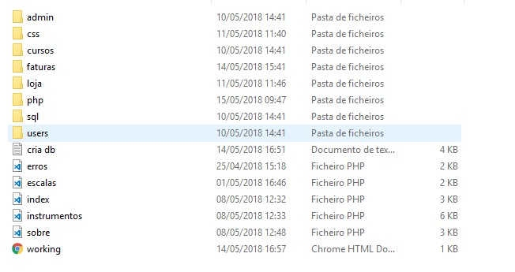

*Figura 1. pasta root website*

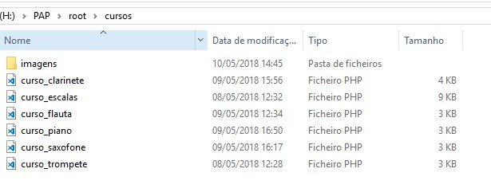

*Figura 2. pasta cursos*

# Software utilizado ao longo do desenvolvimento do projeto

* Usbwebserver
* Google chorme

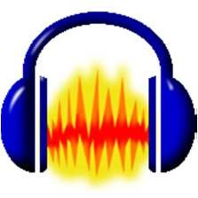

* Microsoft visual studio code
* Photoshop
* Audacity
* Xampp
* Filezilla
* Ferramenta de recorte do Windows

As aplicações mais importantes para este projeto foram o usbwebserver, responsável por dar host do website e da base de dados, o Google Chrome, que serviu para visualizar o website a operar, o visual Studio Code, que foi o principal editor de texto utilizado para desenvolver o projeto, o Photoshop, embora não muito utilizado serviu como editor de imagem para quando foi necessário editar ou adicionar algo a uma imagem, e o audacity, utilizado como editor de áudio para modificar as faixas originais dos sons a reproduzir pelos instrumentos.

O xampp foi uma grande ajuda, uma vez que permitiu visualizar as tabelas da base de dados e as suas interligações de forma simples e cómoda, enquanto o programa FileZilla serviu apenas para efetuar alguns backups em servidores FTP, como o da escola. Por fim, a ferramenta de recorte do Windows foi indispensável, pois sem ela todas as imagens que estão neste relatório simplesmente não existiriam.

# Fases do Projeto

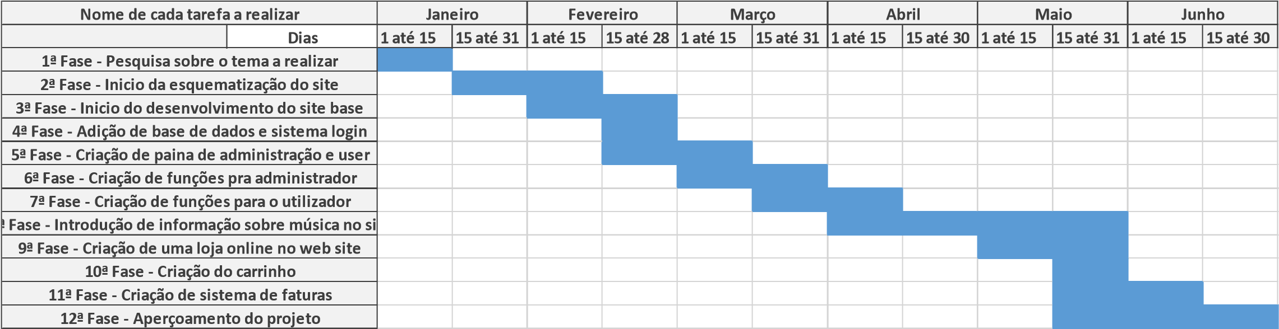

*Figura 3. mapa de gantt*

1ª Fase – Pesquisa sobre o tema principal para a realização do projeto.

2ª Fase – Início da minha pesquisa sobre templates, nomeadamente, quais usar e como criar o meu próprio template; esta fase exigiu muito trabalho e foi superada após muita dedicação. 3ª Fase – Nesta fase já a estrutura do website / template estava criada, pelo que comecei a pensar no seu layout e a torná-lo intuitivo.

4ª Fase – Nesta etapa o website só tinha a estrutura criada, e foi aí que me deparei com a seguinte situação: necessitava de adicionar uma base de dados ao meu projeto, de modo a limitar as funcionalidades e a informação a que o visitante do website tem acesso.

5ª e 6ª Fase – Estes momentos do projeto exigiram criar uma página em que só o administrador tinha acesso, podendo visualizar todos os utilizadores registados no website, editar os registos, alterar e adicionar produtos na loja, entre outras funções.

7ª Fase – Como este projeto foi pensado e elaborado para estar disponível e ser acedido a nível mundial foi criada uma página onde o utilizador pode alterar a sua palavra-passe, mudar o email, e até apagar a sua conta, entre outras tantas opções.

8ª Fase – Nesta fase o website só tinha a estrutura construída, por isso comecei a pesquisar sobre música, instrumentos e os sons dos demais.

9ª Fase - Apesar do website ter sido pensado como uma ajuda a músicos e aspirantes, inclui também uma loja online onde os utilizadores podem comprar instrumentos e acessórios musicais.

10ª e 11ª Fase - Estas foram as fases que me deram mais trabalho, já que senti uma maior dificuldade consequente da falta de conhecimentos de base de dados. Embora tenha sido um processo um pouco complexo, consegui concluir esta fase dentro do prazo, criando, assim, duas funções essenciais para o bom funcionamento da loja previamente criada.

12ª Fase – Esta é a etapa de revisão de tudo o que foi concluído anteriormente, procurando bugs que o website possa conter para assim efetuar as devidas alterações.

# Linguagens de programação utilizadas

**HTML**

**PHP**

**CSS**

**JavaScript**

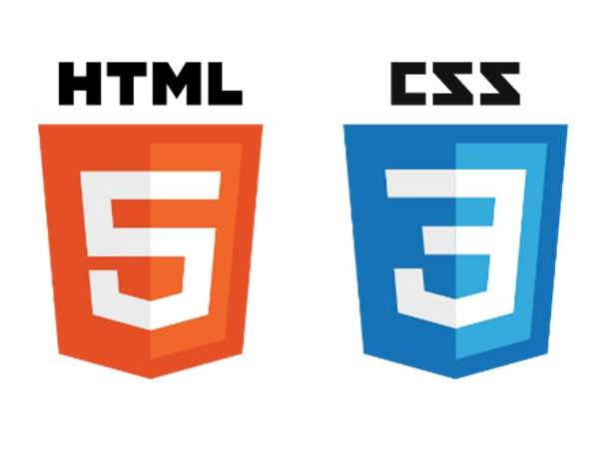

Apesar de o html e o css não serem linguagens de programação, decidi inclui-las pois ajudaramme bastante na modificação do efeito visual do site.

# Representação da Base de Dados

A partir deste pequeno esquema pode-se verificar que as tabelas estão todas interligadas por chaves externas e primárias, ou seja, este sistema está elaborado para tudo o que um utilizador criar ou modificar acontecer em todas as tabelas, por exemplo:

O utilizador adiciona ao carro um produto e, assim que o adiciona, o utilizador fica automaticamente ligado ao id_carro que, por sua vez, é ligado ao conteúdo do carro.

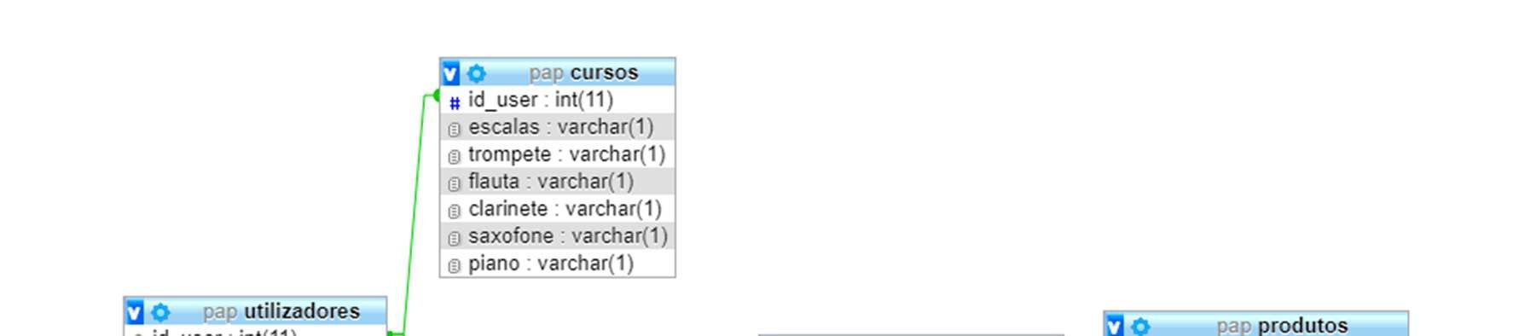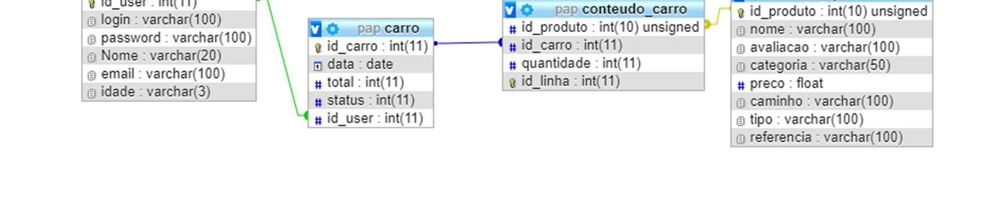

*Figura 4. modelo entidade relação*

Devido a este modelo relacional todos os registos que já estejam relacionados entre várias tabelas não poderão ser apagados.

# Estrutura do Site

* Index o Escalas
  + Curso escalas o Instrumentos
  + Curso Trompete
  + Curso Flauta
  + Curso Clarinete
  + Curso Saxofone
  + Curso Piano o Sobre

o Login / Inscrever

* + Esqueceu senha
  + Página de utilizador o Administração
  + Administrar Loja
* Ver produtos
* Adicionar produtos • Editar produtos
* Pesquisar produtos
* Ver utilizadores registados
* Cursos frequentados pelos utilizadores
* Pesquisa de utilizadores por nome
* Adicionar utilizadores
* Editar utilizador
* Eliminar utilizador o Utilizador
* Carrinho
* Cursos frequentados pelo utilizador
* Mudar de Email
* Mudar a Password
* Eliminar conta o Loja
* Loja
* Carrinho
* Encomendas

# Apresentação e explicação de códigos

Neste tópico irei demonstrar alguns dos mais importantes códigos / scripts que se encontram no meu website.

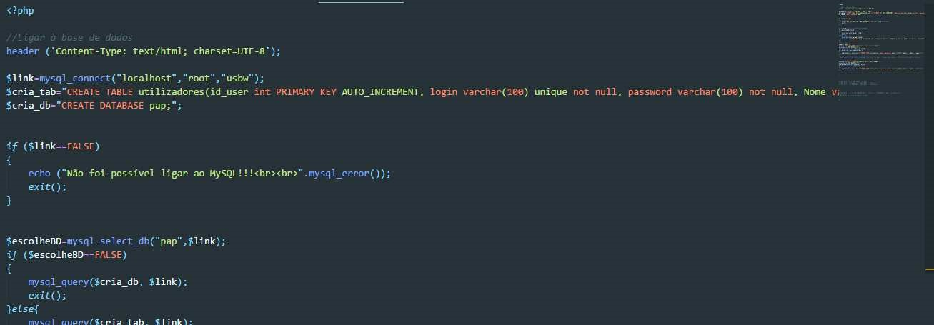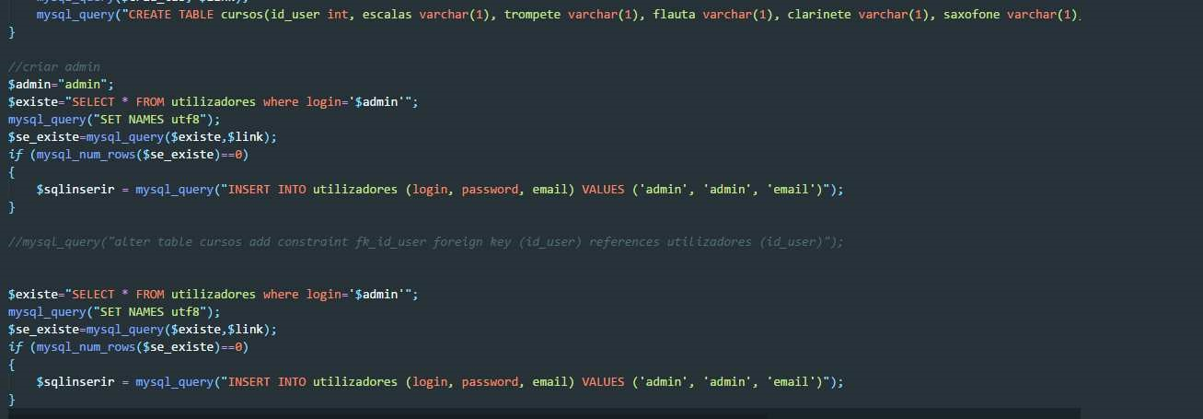

Neste código é efetuada uma ligação à base de dados e, ao mesmo tempo, prevenção de qualquer erro que implique a base de dados, uma vez que foram criados querys de criação de tabelas. Assim, existe uma prevenção no caso de as tabelas serem apagadas ou até mesmo a base de dados, podendo continuar a operar.

O seguinte código é referente ao login e está com todas as verificações possíveis e necessárias. Por outras palavras, o código verifica se existe algum utilizador com o login inserido no input do formulário em html e, se a password introduzida corresponde a esse utilizador, após essa confirmação, é verificado se o utilizador é o “admin”. Em caso afirmativo, ele será redirecionado para a página de administração, se não será redirecionado para a página do utilizador como todos os outros.

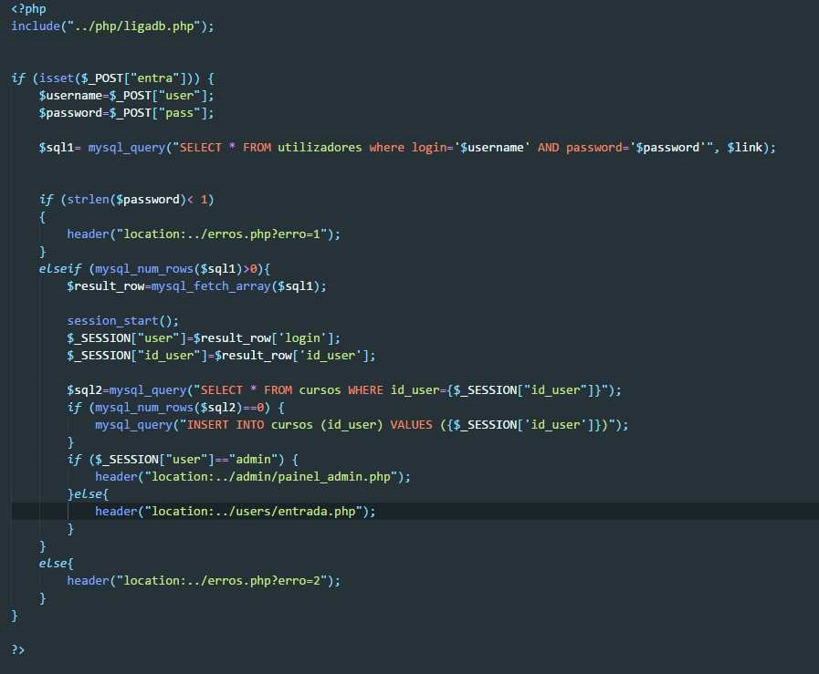

O seguinte código faz referência à página do registo, visto esta ser responsável por registar o utilizador no website.

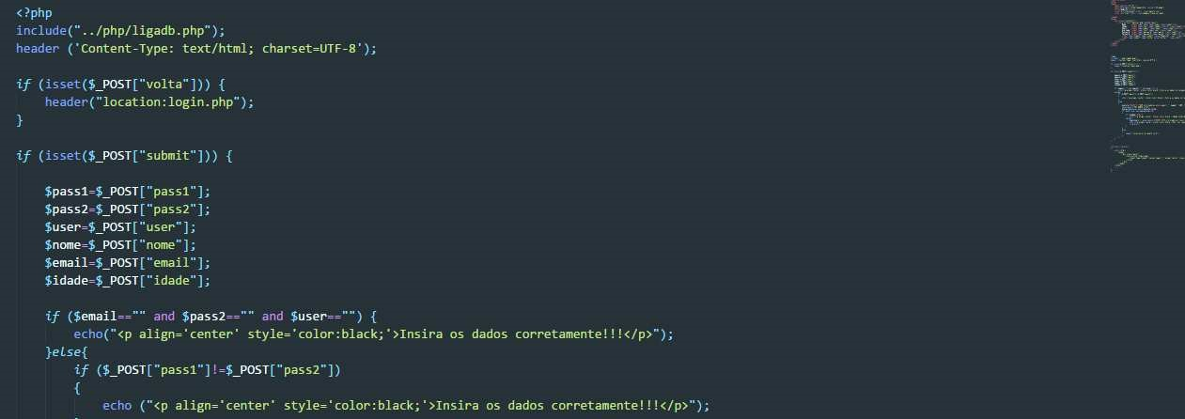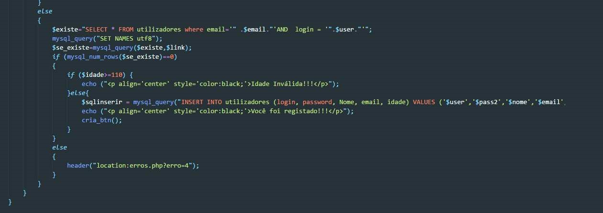

Este próximo código, embora um pouco confuso, é responsável por uma parte muito importante do website, que é a loja. Dito de outra forma, este código é o responsável por aceder à base de dados, retirar e mostrar todos os produtos disponíveis para compra.

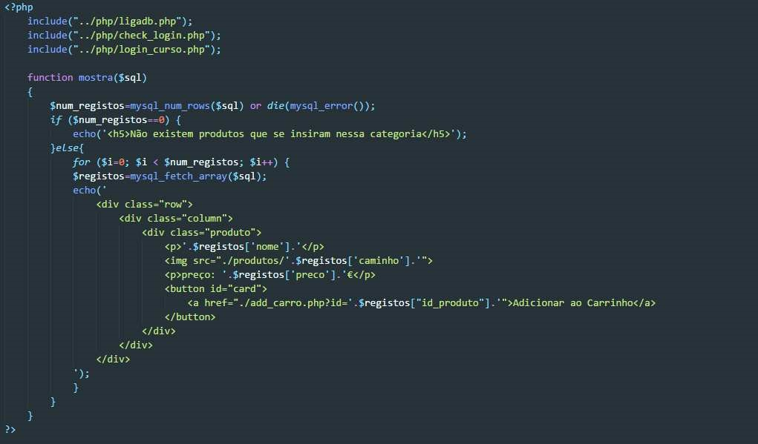

Este script é responsável por receber as variáveis que o utilizador insere para filtrar os produtos a aparecer na loja. De frisar que apenas funciona um filtro de cada vez.

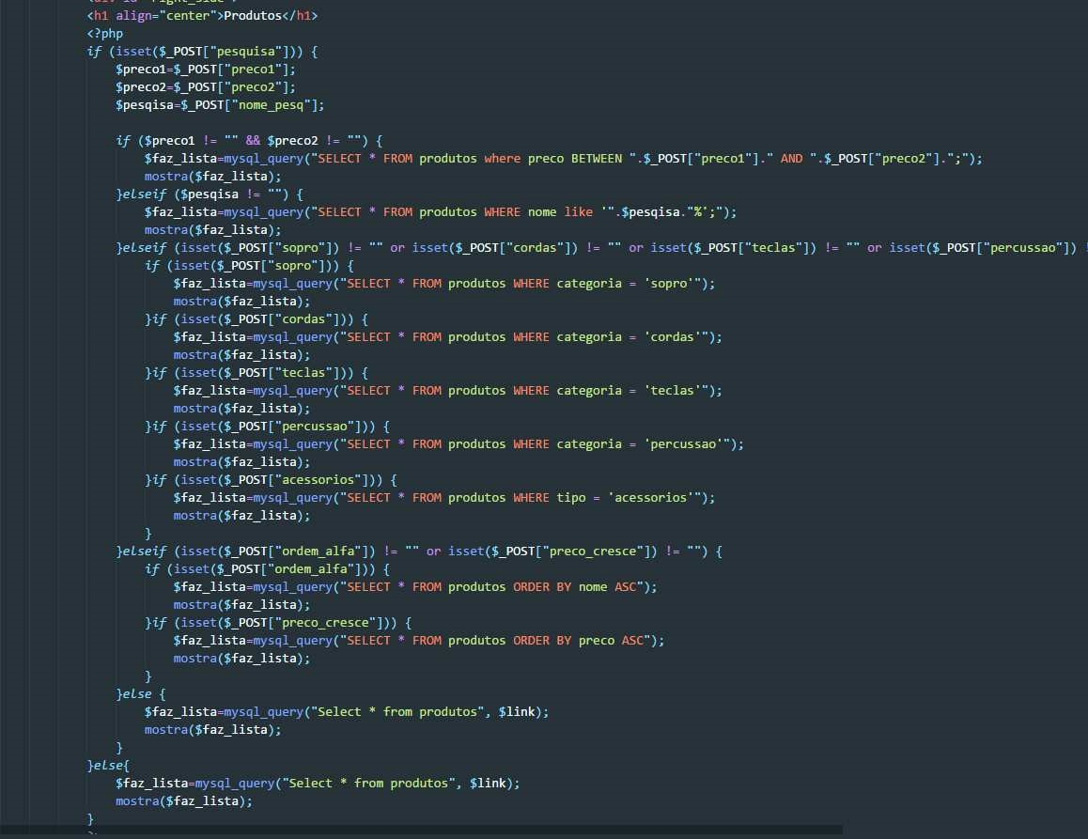

O script abaixo é responsável pelo carrinho de compras em que faz query em sql, juntando dados de duas tabelas e criando, assim, uma consulta dos produtos dentro do carro e a sua possível alteração.

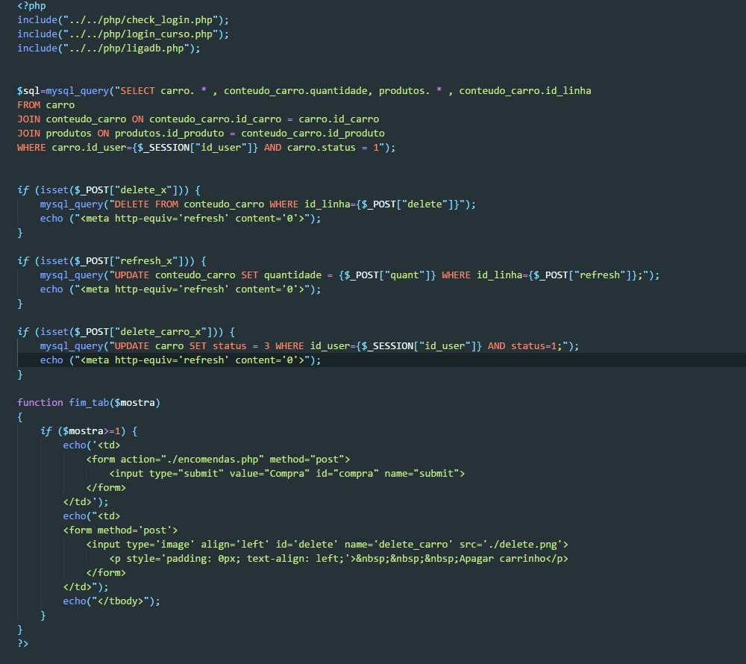

O script abaixo é o responsável pela ligação dos utilizadores com os produtos, pois adiciona os produtos ao carrinho e usa as chaves externas para ligar os registos todos.

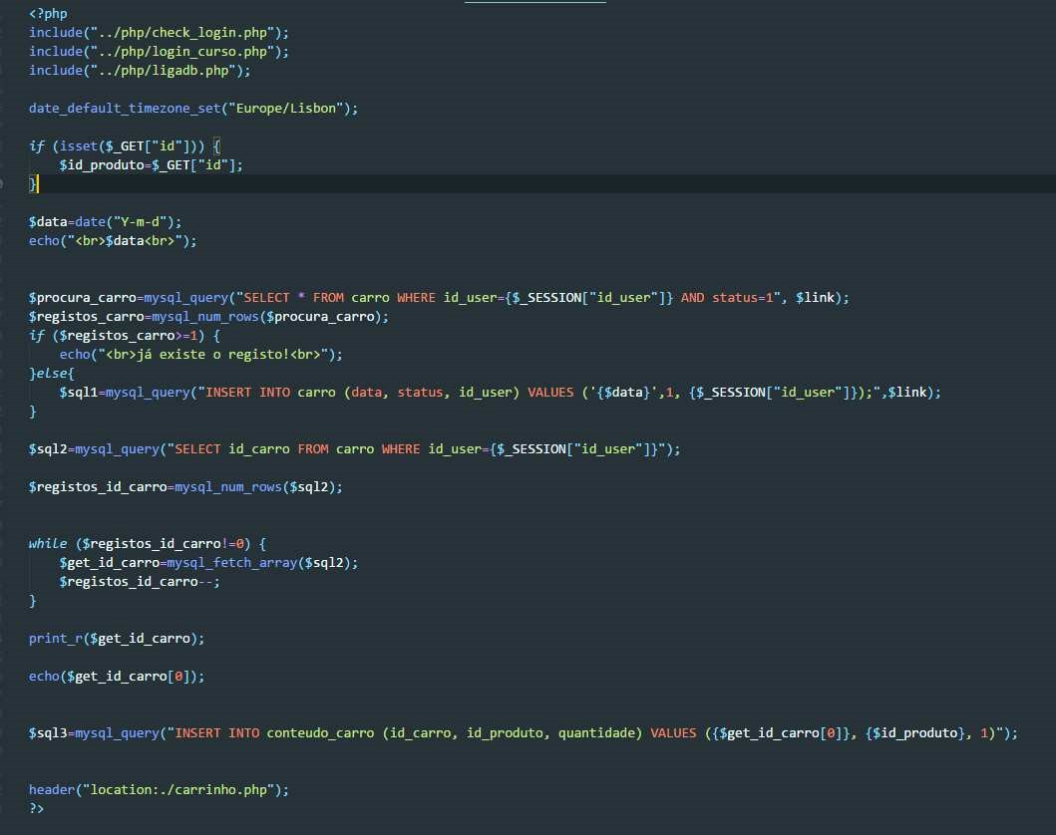

# Manual de Utilizador - utilizador

## Escola de música – Instrumentos

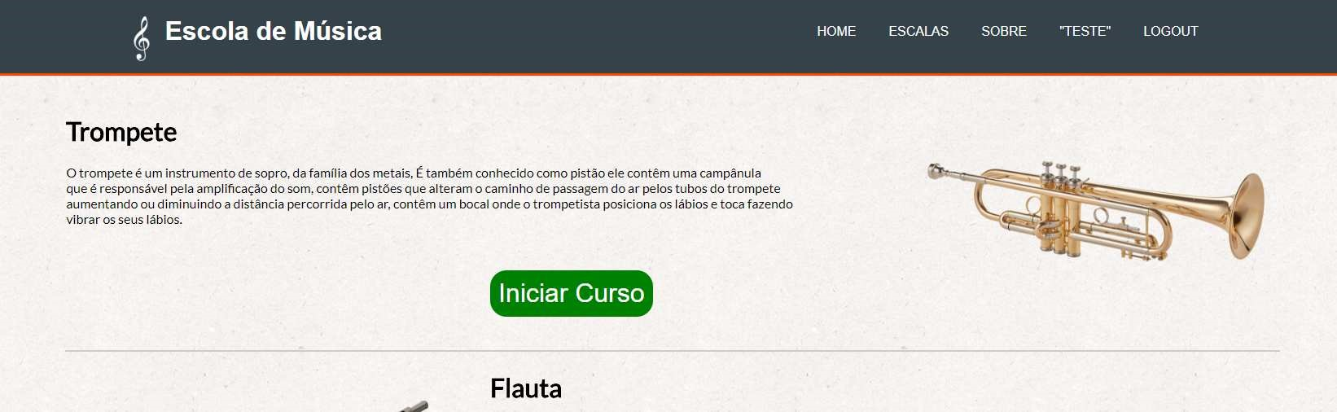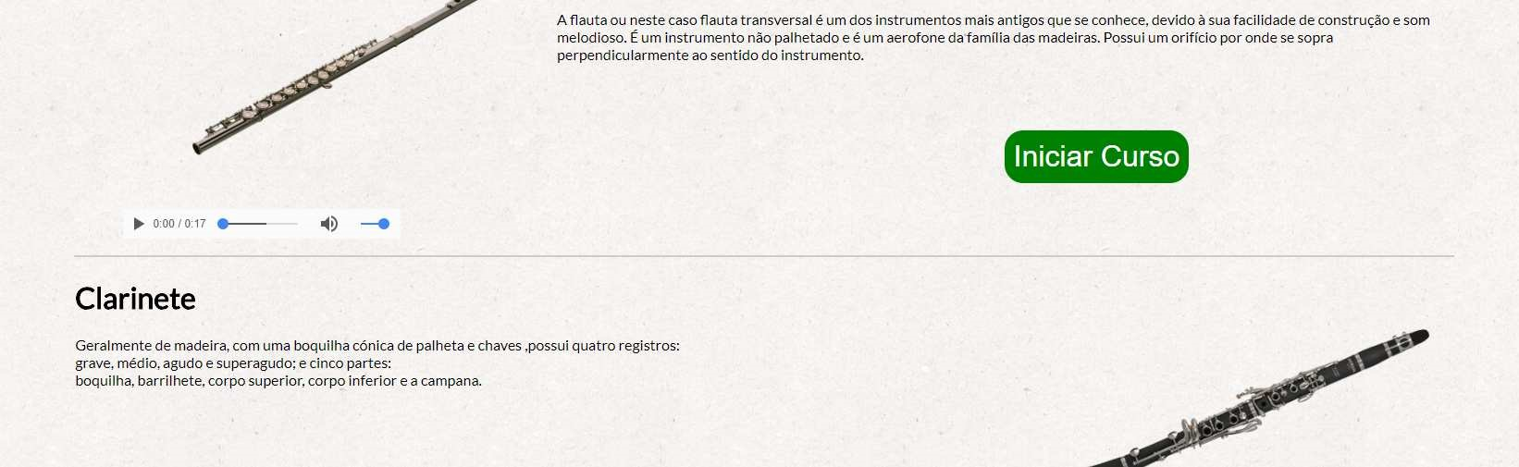

Nesta página dos instrumentos é possível visualizar alguma informação, o som e até mesmo começar um curso sobre os instrumentos que estão apresentados no website.

## Escola de música – Escalas

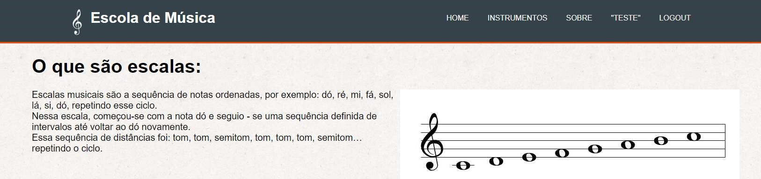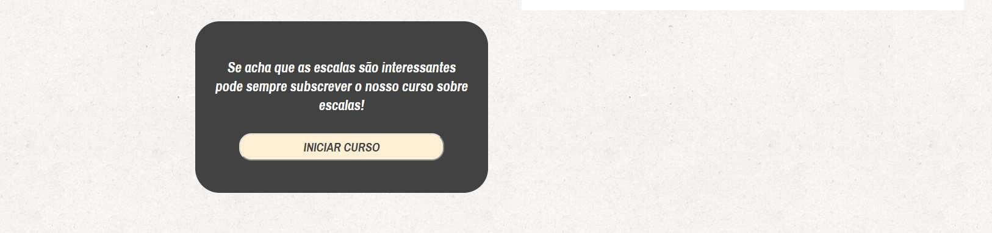

Esta página é um pouco como a dos instrumentos, dado que também serve como página de acesso a um curso, neste caso o de escalas.

## Página de login

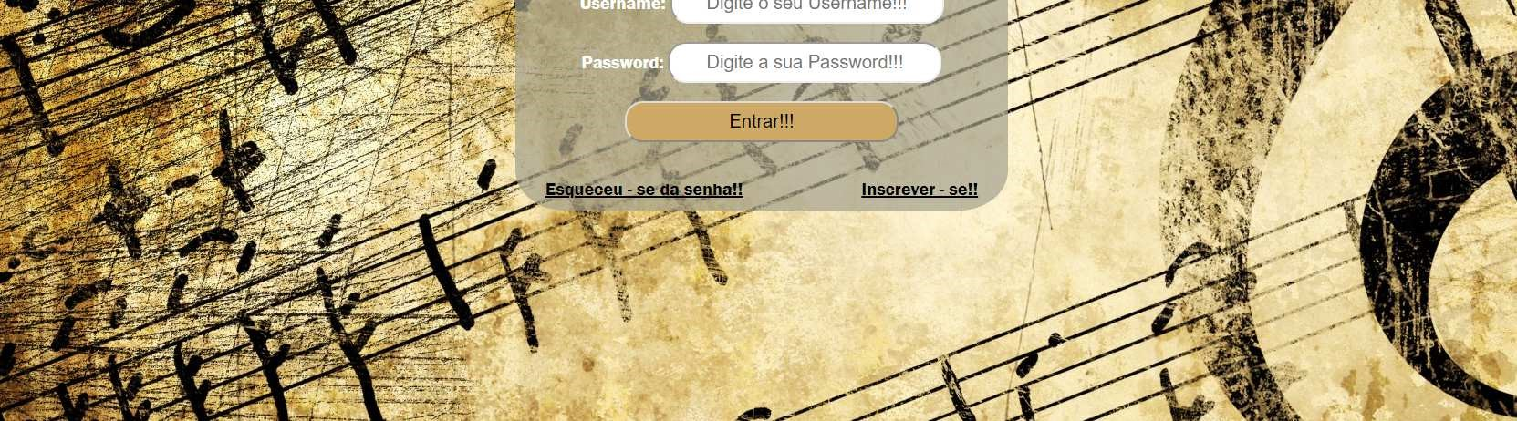

Esta é a página em que se pode fazer login no website.

## Como se inscrever no site



Esta página é usada quando o utilizador não está registado no website e pretende aceder a alguma da informação disponível no mesmo.

## Esqueceu-se da sua password



Esta página é muito simples, uma vez que só é utilizada caso o utilizador se tenha esquecido da sua password. Nesta página é pedido o email que foi inserido no seu registo, e é imediatamente concedido acesso a uma página onde é possível mudar a password.

## Página de informação sobre o website

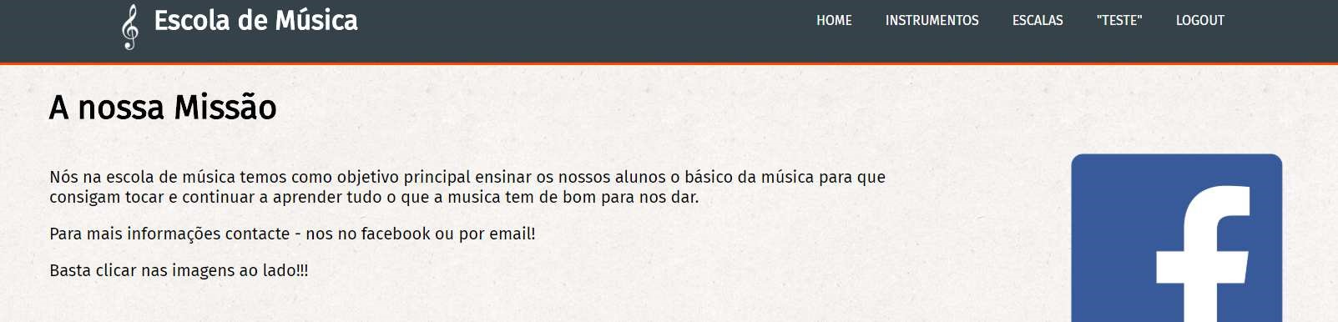

Esta é apenas uma página de informação e de contactos, sendo que qualquer dúvida basta contatar o administrador do website.

## Página de utilizador

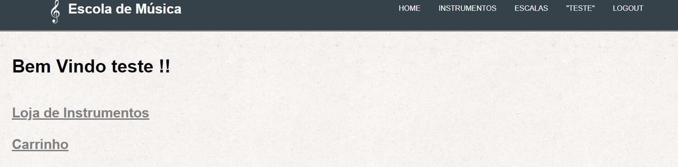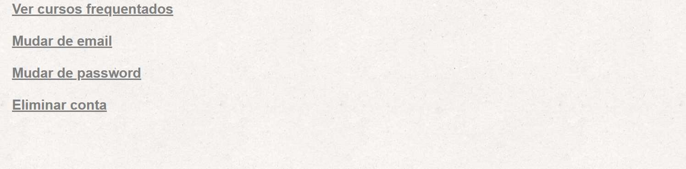

A presente página é onde o utilizador tem acesso tanto à loja como à escola, sendo também possível utilizar as demais opções de utilizador disponíveis.

## Loja

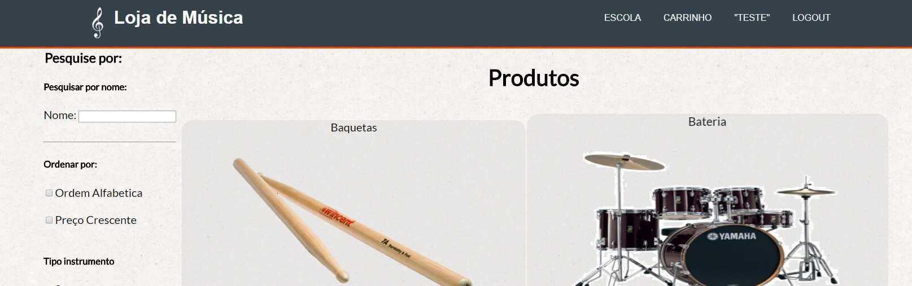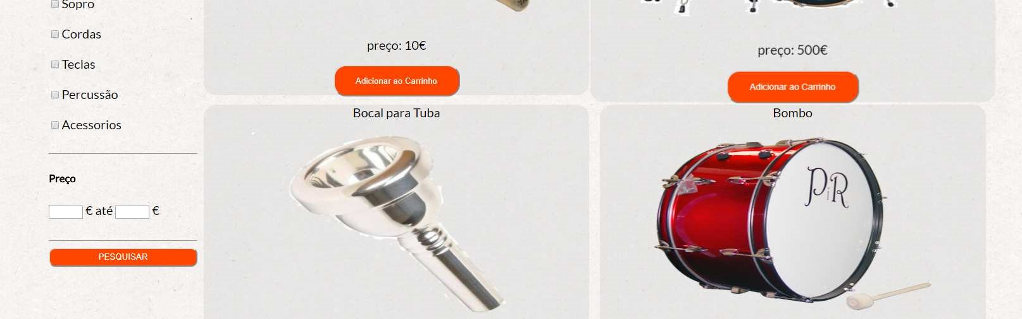

Esta é a loja onde é possível comprar instrumentos online de uma forma segura e viável.

## Carrinho

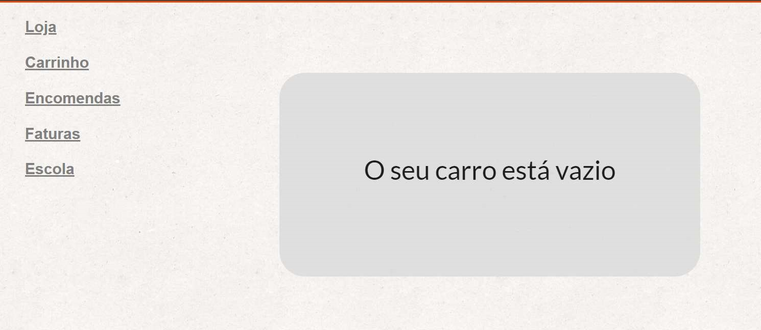

## _______________________________________________________________

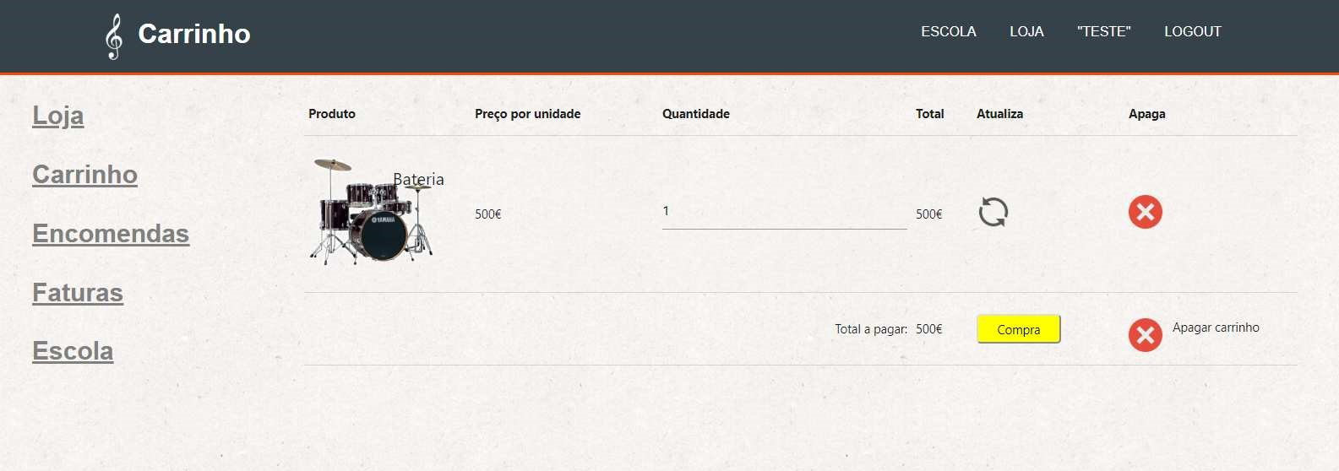

Estas duas páginas anteriores são a mesma, embora a única diferença seja que quando o carrinho está vazio é exibida a página de cima e quando o mesmo tem produtos é exibida a segunda página ilustrada.

## Página de encomendas

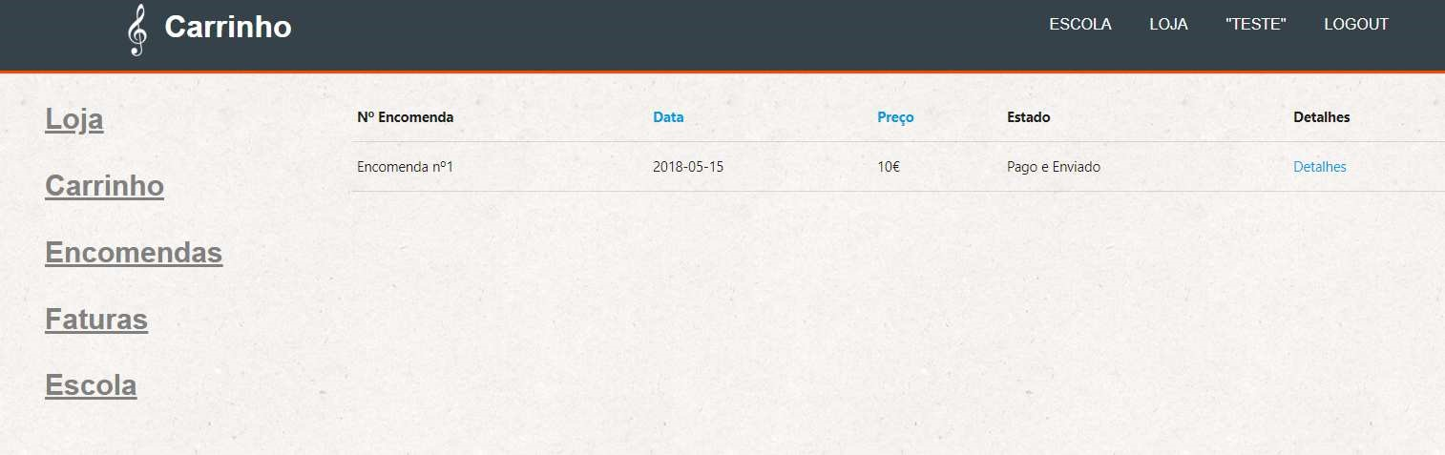

Esta página só funciona se o utilizador registado já tiver efetuado alguma compra anteriormente.

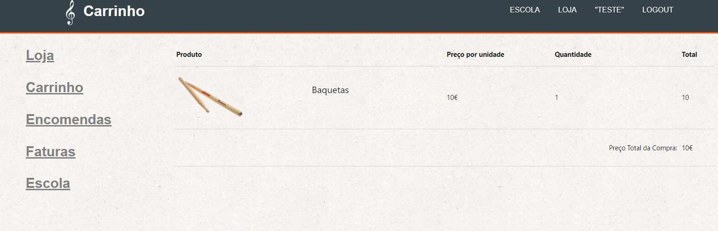

Esta página pertence à página de encomendas, que é apresentada quando o utilizador carrega no botão “detalhes” em cada encomenda que tenha efetuado e vê os produtos que comprou.

# Manual de Utilizador – Administrador

## Página administração do site

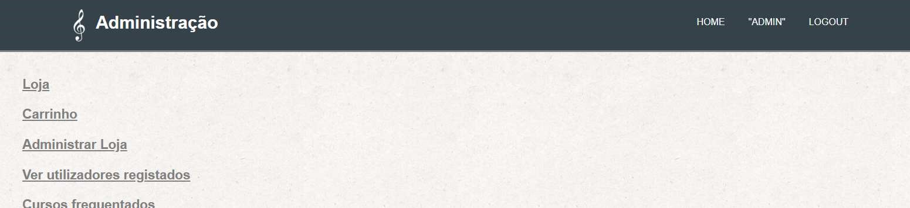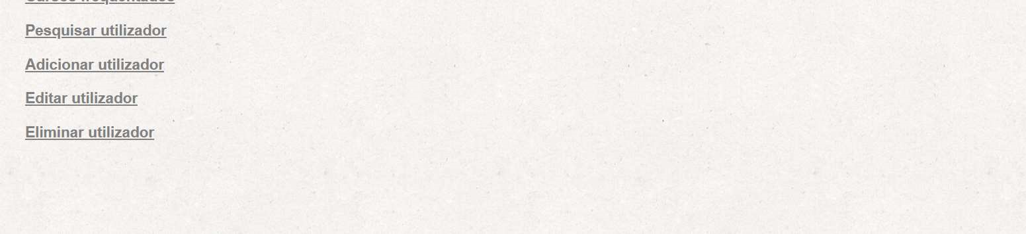

Estas são todas as opções disponíveis de gestão que existem para o administrador. O mesmo pode visualizar todas as contas que existem no website, mudar a password de cada uma, criar utilizadores novos, entre outras funções.

## Página administração da loja

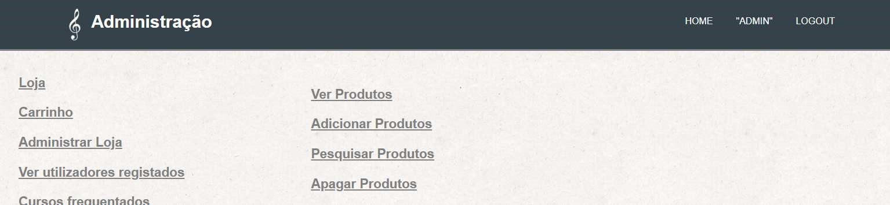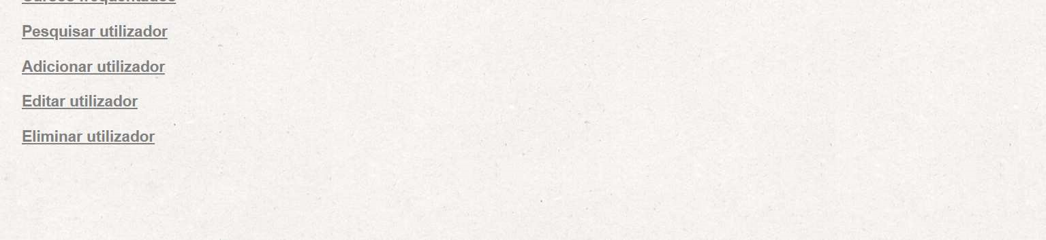

Esta página está integrada na página da administração, mas contém funções que só afetam a loja, pois pode-se ver todos os produtos em exposição na loja, adicionar produtos para exposição, pesquisar produtos e ainda apagá-los.

# Análise crítica da execução do projeto

Neste Projeto a parte mais complicada foi, definitivamente, o design das páginas, já que foi a que demorou mais tempo a ser concluída e a que dediquei um pouco mais de tempo de pesquisa e elaboração.

A dificuldade seguinte prendeu-se com a base de dados em relacionar as tabelas, as querys em sql, para efetuar consultas muito mais elaboradas. Na superação deste obstáculo, quero agradecer a ajuda do técnico Paulo Viegas da Camara Municipal de Portimão, que me ajudou bastante a ultrapassar as minhas limitações.

A última dificuldade foi a pesquisa de informação acerca dos instrumentos, já que constitui uma etapa trabalhosa e demorada até encontrar a informação mais correta possível.

# Fontes de Pesquisa

W3scholl

PHP Manual

Sql Manual

Youtube

Wikipédia

A maior parte da informação que tive de pesquisar foi sobre música, pelo que recorri à Wikipédia

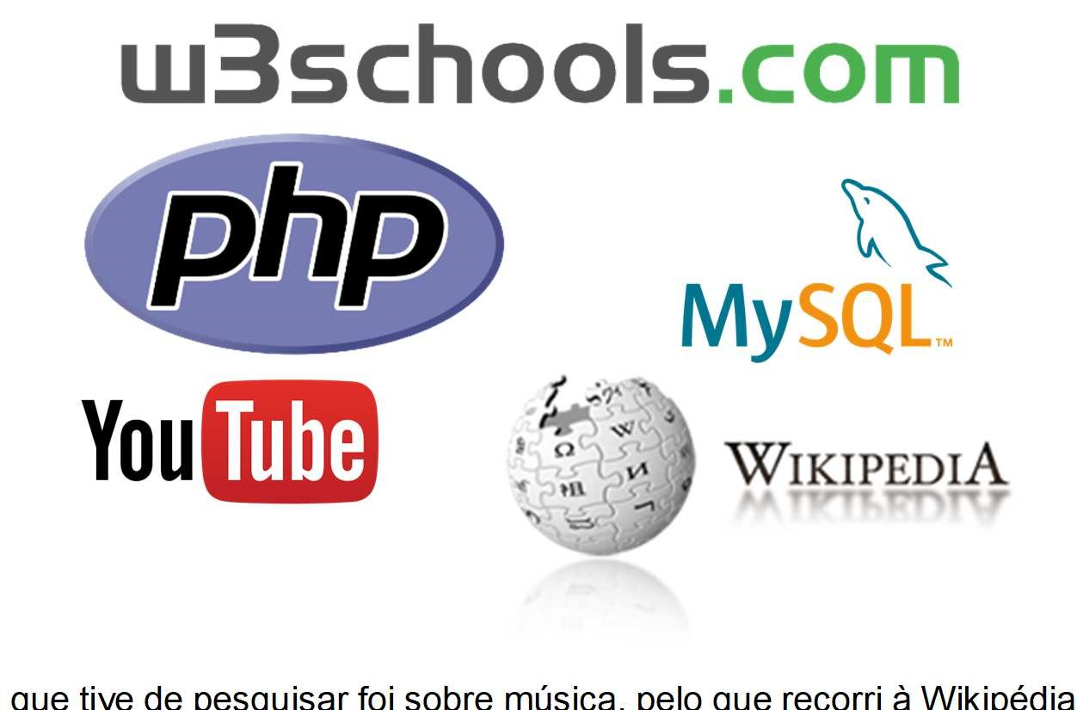

e à ajuda do Sr. Maestro, conseguindo obter a informação que procurava. No que diz respeito ao código, utilizei mais o Youtube e o website w3schools como auxílio para a comunicação entre PHP e MySQL.

# Conclusão / Reflexão crítica

Este Projeto consistiu na construção de um website sobre música, em que o utilizador pode aprender os conhecimentos básicos de música ou completar os seus conhecimentos com este website.

Com o desenvolvimento deste Projeto aprendi bastante acerca de determinadas linguagens de programação, nomeadamente, php e javascript, das quais seguramente me irei lembrar no futuro e utilizá-las com maior eficácia.

Um dos problemas com que me deparei foi o facto de não ter conseguido encontrar um template que servisse a minha necessidade, o que me atrasou bastante o trabalho.

Esse problema levou a que eu criasse o meu próprio template, tornando a conclusão deste grande projeto muito mais demorada.

Por outro lado, com o tempo que investi a criar o template, aprendi e ganhei experiência de como se deve criar um template que seja responsive a tudo isto em css.

Com o website já concluído, apesar de simples, corresponde às minhas expetativas, visto que o objetivo principal é informar aos utilizadores tudo sobre música.

Por fim, considero que o website também está bastante interessante para utilizadores que queiram não só aprender música, como também aprender a tocar algum instrumento.

# Webgrafia

Agrupamento de Escolas Manuel Teixeira Gomes. Manual e fichas de trabalho do módulo 1 (Introdução à Programação e Algoritmia) da disciplina de Programação e Sistemas de Informação.

https://stackoverflow.com/ -> acedido em 2018/02/07 https://www.w3schools.com/ -> acedido em 2018/02/07 https://getbootstrap.com/docs/4.1/examples/ -> acedido em 2018/04/19 https://fonts.google.com/ -> acedido em 2018/05/02